Vysoká škola polytechnická Jihlava

Aplikovaná informatika – kombinované studium

**Administrátorská dokumentace**

ZZ TOP

Autoři práce: Tým ZZ TOP

Předmět: Řízení softwarových projektů

Vyučující: doc. Dr. Ing. Jan Voráček, CSc.

Jihlava 23. 11. 2022

Obsah

1 Úvod 3

2 Struktura databáze 3

3 Administrátorská práva 4

4 Provoz aplikace 4

# Úvod

Tento dokument popisuje zvolené technické řešení pro administraci článků do školního časopisu. Zvolené řešení je formou webové aplikace. Vzhledem k omezenému času na projekt se neuvažuje responzivní web. Projekční tým využil následující znalosti těchto programovacích jazyků:

* HTML
* PHP
* CSS
* MySQL (pomocí My PHPadmin)

# Struktura databáze

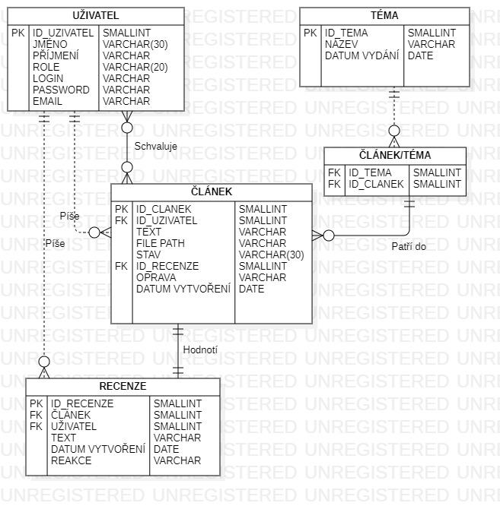Tato kapitola zobrazuje E-R diagram, tj. entity DB, atributy, datové typy a klíče.

# Administrátorská práva

* Vytváření nových uživatelů a přidělení jejich rolí (autor, redaktor, recenzent, šéfredaktor)
* Administrace stávajících uživatelů (generování hesla, mazání účtů atd.)
* Administrace článků/příspěkvů

# Provoz aplikace

Aplikace je provozována na adrese: <https://alpha.kts.vspj.cz/~svobo220/RSP/index.php>.

Aplikace je dostupná v režimu čtenář – tj. čtení bez možnosti editace. Po přihlášení se uživatelské rozhraní liší dle přihlášeného uživatele.

# Uživatelské role

* **Čtenář** – nevyžaduje žádné přihlašování. Nemá možnost přispívat do časopisu. Sleduje pouze zveřejněné články a čísla časopisu.
* **Redaktor** – po přihlášení vidí strav článků, nevyřízené články má možnost předat recenzentům.
* **Autor** – po přihlášení sleduje stav svých článků, nahrává další své články.
* **Recenzent** – po přihlášení sleduje stav svých recenzí, nahrává další své recenze.
* **Šéfredaktor** – po přihlášení vidí stav článků, recenzí a má přehled o všech rolích v systému.